Тақырып:Өзіңді тексер. 129-сабақ |  |  | Мектеп:
Күні: |  |  | Мұғалімнің аты-жөні:
3-сынып: |  |  | Қатысқандар саны: | Қатыспағандар саны:
Оқу мақсаттары |  | 3.1.2.1 Үш таңбалы санды бір таңбалы санға көбейту және бөлу алгоритмін қолданады.
Күтілетін нәтижелер |  | Барлық оқушылар:
Үш таңбалы санды бір таңбалы санға көбейту және бөлу алгоритмін қолданады.
Есептеуді түсіндіру үшін әрекеттің қасиеттерін қолдана алады.
 |  | Бірқатар оқушылар:
 |  | 100 көлеміндегі сандарды ауызша көбейту мен бөлуді орындауда қосындыны және көбейтіндіні бір таңбалы санға бөлу, қосындыны санға көбейту ережесін түсіндіре алады.
 |  | Кейбір оқушылар: кестеден тыс көбейту мен бөлу амалдарына өрнектер құруды және өрнектерді бірнеше амалдармен шешуді орындай алады.
Тілдік мақсаттар |  | Оқушылар:өрнектерді бірнеше амалмен шешуді біледі.  Пәндік лексика және терминология:  Үш таңбалы сандарды бір таңбалы санға көбейту және бөлу амалдары.
Сабақта диалог/жазу үшін пайдаланатын тіл.
Талқылау:
–Көбейту және бөлуді разрядтың қандай санынан бастау керек?
–Бір таңбалы сандарды көбейту мен бөлу кестесін жатқа білу, мұндай есептерді шығаруға көмегін тигізе ме?
 |  | Жазу:
 |  | Теңдеудің шешімін жазу, кестеден тыс көбейту мен бөлуді талқылау.
Тірек білім, білік, дағдылар |  | Кестеден тыс көбейту мен бөлу амалдарын орындау.
Жоспар
Жоспарланған уақыт | Жоспарланған іс-әрекет |  |  |  | Қоры
0-3 | Ұйымдастыру  -Қазір жылдың қай мезгілі?  -Көктемде табиғатта қандай өзгерістер болады?  Көктемде қандай мерекелер бар?  -Көктемнің алғашқы өсімдіктері нелер? Қар астынан..  -Ендеше балалар,біз осы гүлдер арқылы топқа бөлінеміз. |  |  |  | 1-слайд
4-40 | Топқа бөлу. Гүлдер суретіне байланысты топқа бөлу.  1-топ. Жауқазын тобы  2-топ. Бәйшешек тобы  Топ басшысына «Бағалау парағы» таратылады.  Жетістік баспалдағына шығу 1-слайд  1-баспалдақ. БІЛУ. «Ой шақыру»әдісі  Екі/үш таңбалы сандарды бір таңбалы санға көбейту және бөлу алгоритмін білемін.  Көбейтуді орындап алгоритмді толықтыр. 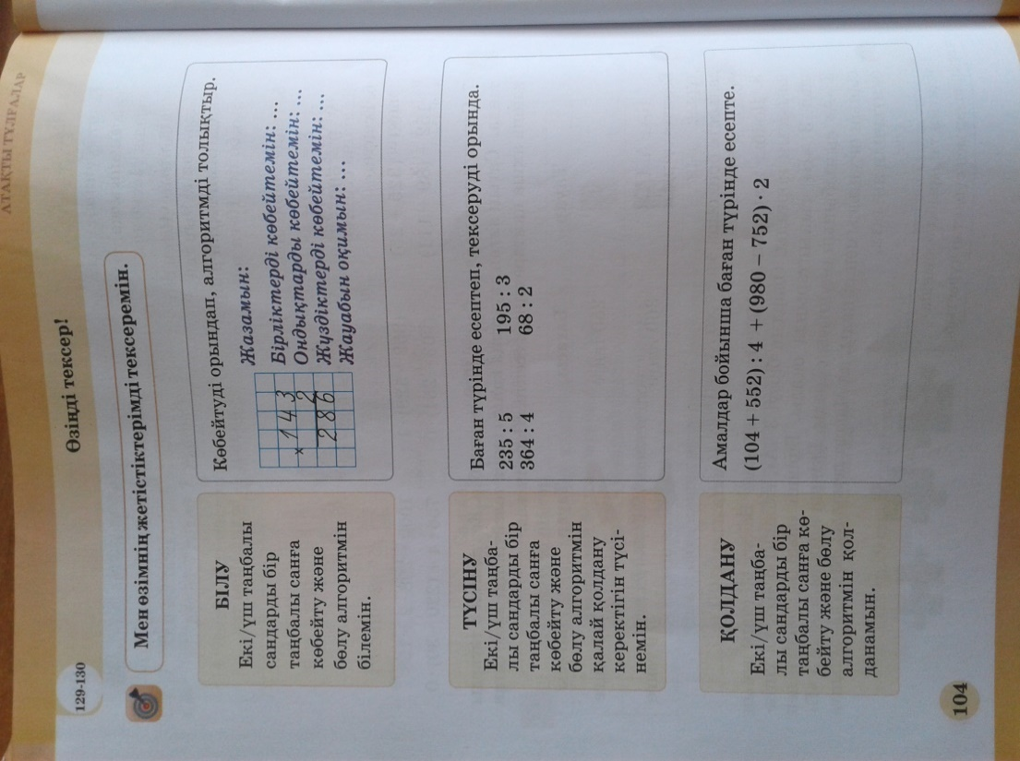  143*2=286  Жазамын:  2-баспалдақ. ТҮСІНУ. Миға шабуыл  Екі/үш таңбалы сандарды бір таңбалы санға көбейту және бөлу алгоритмін қалай қолдану керектігін түсінемін.  Баған түрінде есептеп,тексеруді орында.  235:5=47 195:3=65 47*5=235 65*3=195  364:4=91 68:2=34 91*4=364 34*2=68  Сергіту сәті: Жіппен ойын  3-баспалдақ.ҚОЛДАНУ  Семантикалық карта.  Амалдар бойынша баған түрінде есепте.  (104+552):4+ (980-752)*2=595  1)104+552=656 3)656:4=139 5)139+456=595  2)980-752=228 4)228*2=456  4-баспалдақ. ТАЛДАУ. «Фишбоун» әдісі  Балықтың басы: проблемалық сұрақтар.  Есепте не белгілі. Нені табамыз? Табу жолдары қалай?  Сүйектері: шығу жолдары.  Құйрығы: жауабы.  СЕРГІТУ СӘТІ: Саусақ гимнастикасы.  5-баспалдақ. ЖИНАҚТАУ. Кестемен жұмыс.  Жазбаша есептеу тәсілдеріне өрнек құрастыра аламын..  6-баспалдақ. БАҒАЛАУ.  Есептеулерді тексеру.  Тексер. Қателерді түзет. |  |  |  | 2-слайд  3-слайд  4-слайд  5-слайд  6-слайд  7-слайд  8-слайд  9-слайд
   | (+) | : | + | (-) | ·
  (104+552):4+ (980-752)*2
41-45 | Рефлексия. «Жетістік сатысы»  – Сабақтың басында біз алдымызға қандай міндеттерді қойдық?  – Бұл міндеттерге жете алдық па?  – Сізге қандай қиындықтар кездесті?  – Оларды жеңе алдыңыз ба?  – Бүгінгі сабақ несімен қызықты болды? |  |  |  | 10-слайд
Топқа бөлу материалдары
